工作原理
本机采用吸入式喷砂，即利用压缩空气在喷枪内高速流动形成负压产生引射作用，将旋风分离器箱内的磨料通过胶管吸入喷枪内，然后随压缩空气流由喷嘴高速喷射到工件的表面，达到喷砂加工的目的。
- 本机特点
  - 本机设计新颖，结构简单可靠，操作方便，加工效能好能源消耗低。
  - 本机配置有可调式旋风分离器，能将可以再继续使用的磨料和无用的微小粉尘分离，吸尘器只吸收粉尘，因此能大大降低磨料的消耗。
  - 本机主要零部件采用优质进口件，安全可靠，使用寿命长。
- 使用范围
本机能完成清理锻铸件、焊接件、热处理件、冲压件及机械加工件的粗糙表面、去氧化皮、残盐和毛刺、用于喷涂、电镀前的预处理工序。
本机还用作喷玻璃珠、强化光饰零件表面。适用于中、小零件单件小批量生产。
- 附外形图
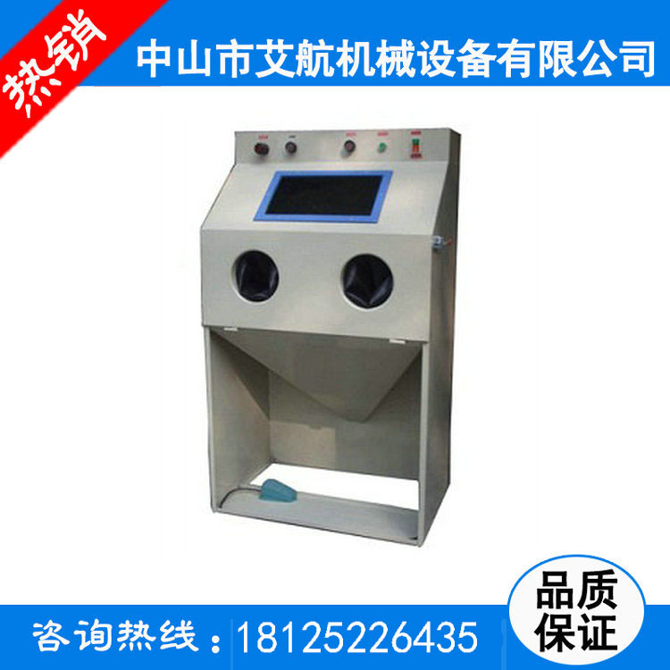
9060普压手动干式喷砂机
- 主要技术规格
主机外形尺寸: 1100*900*1600mm
工作舱内尺寸: 900*600*630mm
分离器电机: 220V/50HZ/550W
电 源：220V 50HZ
机器照明灯 220V 13W 节能灯
分离器风量 8.5m3/min
工作压力 5-7bar(kg/cm2)
除尘方式：配置袋式除尘箱，利用脚踏开关，启动气动除尘装置，振动清尘，操作工人则只需每天下班时按开关除尘一、二次。
机器承载量：80kg
机器净重：180kg
- 关于机器的安装
喷砂机应安放在工作场地平整坚实的地面上，不需要地脚螺栓。
  - 压缩空气源
用压缩空气软管连接气源到喷砂机过滤调压阀进气接头处。
压缩空气消耗量：（使用喷枪喷嘴孔径8mm，气嘴孔径4mm）。
压缩空气压力（bar） | 2.8 | 4.2 | 5.6 | 7.0
压缩空气耗气量（m³/min） | 0.54 | 0.76 | 0.96 | 1.19
  - 电源
将喷砂机电源插头插入220V\50HZ电源插座。
  - 操作程序
    - 磨料的装入
根据加工需要选择适当的磨料装入贮存箱内，磨料一次装入量为10kg左右。
    - 压缩空气压力的调节
按工作需要调节过滤器压阀控制进入喷枪的压缩空气压力，工作压力可在2.8－7bar范围内选择。
    - 灰尘的清理
每隔8小时清理一次灰尘，具体操作为：关闭电源开关，脚踩左底处的清灰脚踏开关1－2分钟，以使除尘布袋振动抖落灰尘，然后打开除尘箱底部盖板，用容器盛住灰尘倒掉。
    - 机器操作方法：
      - 开启电源开关，照明灯亮，分离器电机启动。
      - 打开工作舱内，将待加工零件放在网孔板上，关上工作舱。
      - 双手插入工作手套，一手拿喷枪，一手抓住工件，喷枪嘴对准待喷工件。
      - 轻踩脚踏开关，压缩空气开通进入喷枪，磨料将按调定的喷射量从贮箱底被引射到喷枪内，在压缩空气作用下高速喷射到被加工工件表面上。
      - 喷砂加工过程中，一方面要保持喷枪与工作间有适当的喷射距离及角度，另一方面要使喷枪与工作间作相对移动，使工件表面均匀地受到磨料的喷射架加工，直到取得满意的结果。
      - 加工完毕后，脚必须从脚踏开关处移开，喷枪停止喷射磨料之后，才可打开工作舱门，取出零件。
      - 如果还需要继续加工零件，中间不要关断电源。
      - 下班后停止工作，应关断电源。
常见故障及排除：
一：吸送式喷砂机常见故障
1、喷砂枪只出气不出砂
原因分析：
①喷砂机出砂口赌塞;
②空压机水气大，出砂口潮湿;
排除方法：
①拆下出砂口，清理出杂物;
②调大出砂阀门;
2、喷砂枪喷砂时逐渐砂量减少
原因分析：
①出砂口有异物;
②喷砂枪内水分多，枪内潮砂多堵住枪头;
排除方法：
①封死枪头，打开起源，反吹枪膛及吸砂管;
②拆开枪头，清理出潮湿砂;
3、气压正常打开但喷砂枪不出气不出砂
原因分析：枪头异物赌塞;
排除方法：下枪头，倒出异物;
4、喷砂时砂量一顿一顿
原因分析：砂量过大;
排除方法：调小砂阀;
5、喷砂时内部灰尘过大
原因分析：除尘器太小;
排除方法：增大除尘器排风量;
6、脚踏开关失灵
原因分析：脚踏开关或电磁阀损坏;
排除方法：更换电器元件;
7、喷砂机四周灰尘大
原因分析：喷砂机漏灰;
排除方法：清理并堵漏出灰部位。

